Thiết kế giao diện QUẢN LÝ BÁN HÀNG

Version 1.0

Sinh viên thực hiện:

1542282 – Nguyễn Văn Trọng

1542289 – Nguyễn Thị Trí Tuệ

**Bảng ghi nhận thay đổi tài liệu**

|  |  |  |  |
| --- | --- | --- | --- |
| **Ngày** | **Phiên bản** | **Mô tả** | **Người thay đổi** |
| 12/12/2016 | 1.0 | Tài liệu thiết kế giao diện | Nguyễn Văn Trọng |
|  |  |  |  |
|  |  |  |  |
|  |  |  |  |

Mục lục

1. Danh sách các màn hình 3

2. Mô tả chi tiết mỗi màn hình 3

# Danh sách các màn hình

|  |  |  |
| --- | --- | --- |
| STT | Tên màn hình | Ý nghĩa/Ghi chú |
| 1 | Màn hình hệ thống | Chứa các chức năng hệ thống |
| 2 | Màn hình phân quyền | Phân quyền cho người dùng |
| 3 | Màn hình thêm người dùng | Thêm một người dùng |
| 4 | Màn hình sửa người dùng | Sửa thông tin người dùng |
| 5 | Màn hình đổi mật khẩu | Thay đổi mật khẩu người dùng đăng nhập hiện tại |
| 6 | Màn hình đăng nhập | Đăng nhập vào hệ thống |
| 7 | Màn hình nhật ký hệ thống | Lưu nhật ký hệ thống |
| 8 | Màn hình sao lưu | Sao lưu dữ liệu |
| 9 | Màn hình phục hồi | Phục hồi dữ liệu |
| 10 | Màn hình danh mục | Chứa các chức năng danh mục |
| 11 | Màn hình khu vực | Chứa các chức năng thao tác với danh mục khu vực |
| 12 | Màn hình thêm khu vực | Thêm mới khu vực |
| 13 | Màn hình sửa khu vực | Sửa khu vực |
| 14 | Màn hình khách hàng | Chứa các chức năng liên quan danh mục khách hàng |
| 15 | Màn hình thêm khách hàng | Thêm một khách hàng |
| 16 | Màn hình sửa khách hàng | Sửa một khách hàng |
| 17 | Màn hình nhà cung cấp | Chứa các chức năng thao tác với danh mục nhà cung cấp |
| 18 | Màn hình thêm nhà cung cấp | Thêm nhà cung cấp |
| 19 | Màn hình sửa nhà cung cấp | Sửa nhà cung cấp |
| 20 | Màn hình kho hàng | Chứa các chức năng thao tác với danh mục nhà kho hàng |
| 21 | Màn hình thêm kho hàng | Thêm một kho hàng |
| 22 | Màn hình sửa kho hàng | Sửa thông tin kho hàng |
| 23 | Màn hình đơn vị tính | Chứa các chức năng thao tác với danh mục đơn vị tính |
| 24 | Màn hình thêm đơn vị tính | Thêm một đơn vị tính |
| 25 | Màn hình sửa đơn vị tính | Sửa đơn vị tính |
| 26 | Màn hình nhóm hàng | Chứa các chức năng thao tác với danh mục nhóm hàng |
| 27 | Màn hình thêm nhóm hàng | Thêm một nhóm hàng |
| 28 | Màn hình hàng hóa | Chứa các chức năng thao tác với danh mục hàng hóa |
| 29 | Màn hình thêm hàng hóa | Thêm một mặt hàng |
| 30 | Màn hình tỷ giá | Chứa các chức năng thao tác với danh mục tỷ giá |
| 31 | Màn hình thêm tỷ giá | Thêm một tỷ giá |
| 32 | Màn hình bộ phận | Chứa các chức năng thao tác với danh mục bộ phận |
| 33 | Màn hình thêm bộ phận | Thêm một bộ phận |
| 34 | Màn hình nhân viên | Chứa các chức năng thao tác với danh mục nhân viên |
| 35 | Màn hình thêm nhân viên | Thêm một nhân viên |
| 36 | Màn hình mua hàng | Chức năng mua hàng |
| 37 | Màn hình bán hàng | Chức năng bán hàng |
| 38 | Màn hình tồn kho | Chứa các chức năng thao tác với danh mục tồn kho |
| 39 | Màn hình chuyển kho | Chứa các chức năng thao tác với danh mục chuyển kho |
| 40 | Màn hình thêm hàng hóa chuyển kho | Thêm hàng hóa để chuyển kho |

# Mô tả chi tiết mỗi màn hình

## *Màn hình hệ thống*

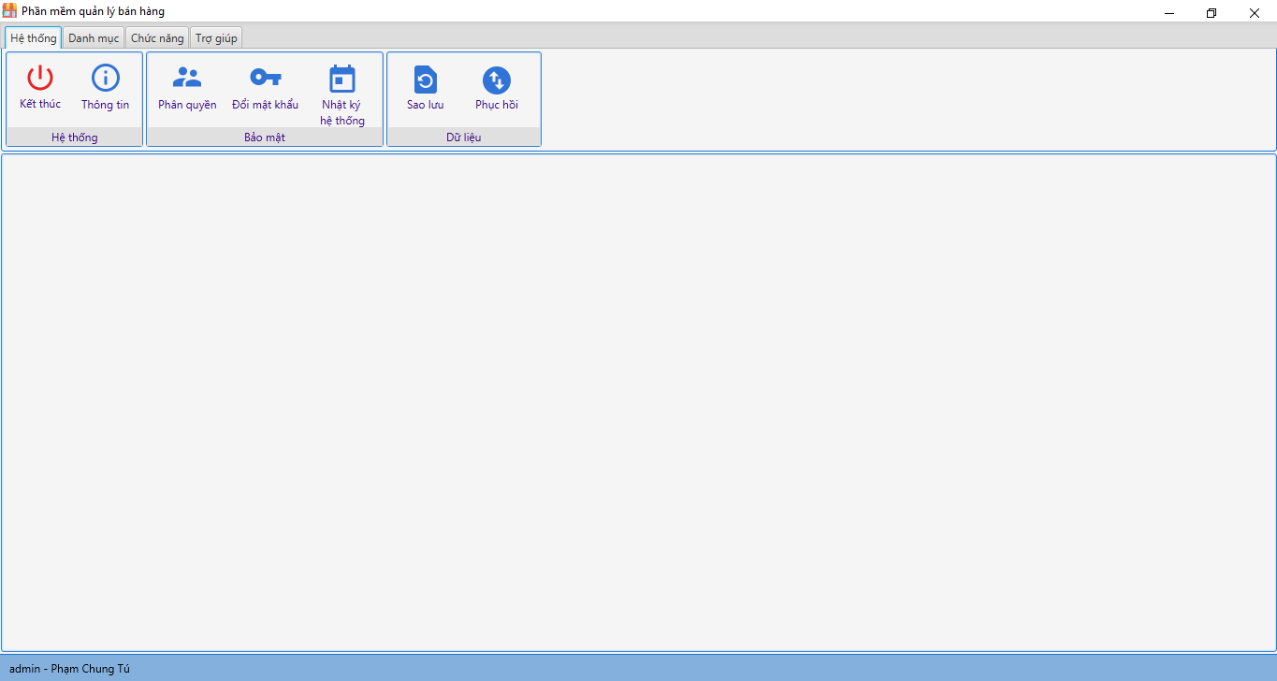

## *Màn hình màn hình phân quyền*

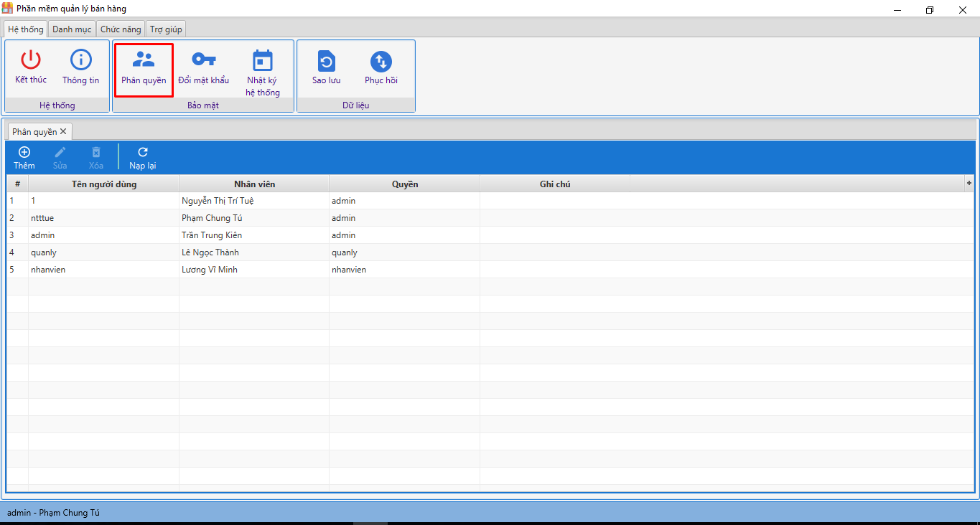

*Hình chụp của màn hình ……………*

*Mô tả cách sử dụng và xử lý trên màn hình…………*

*…*

## *Màn hình thêm người dùng*

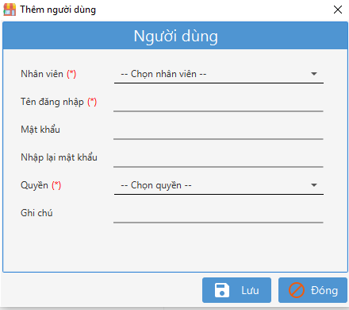

## *Màn hình sửa người dùng*

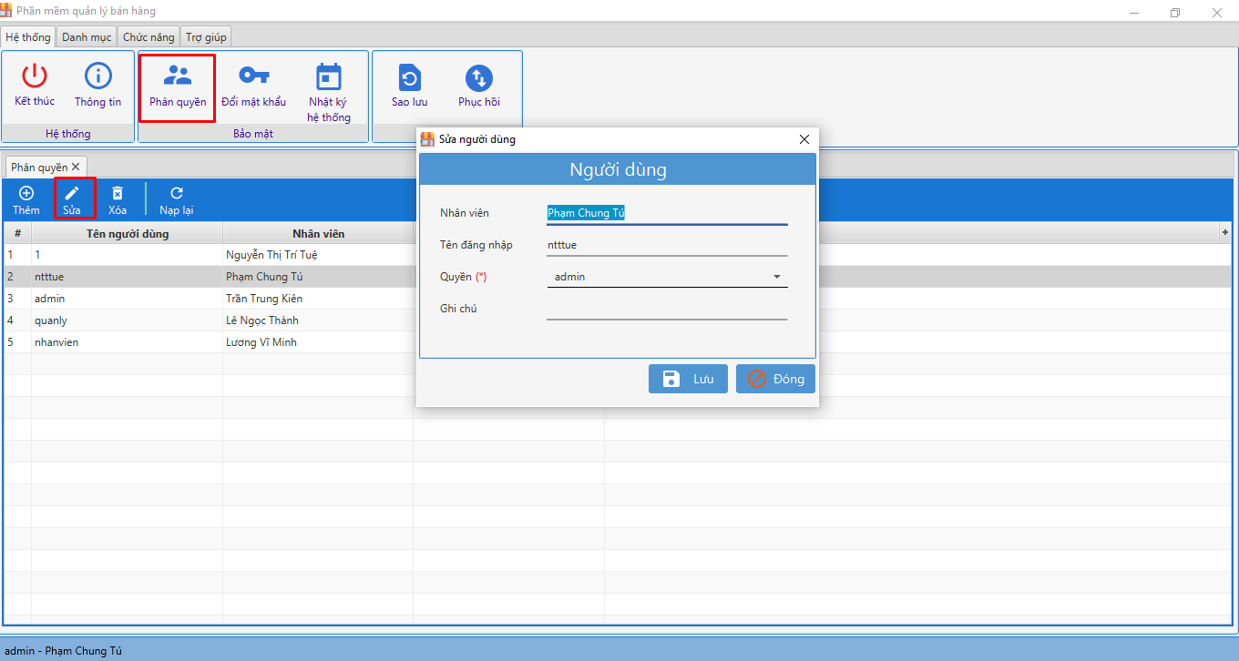

## *Màn hình đổi mật khẩu*

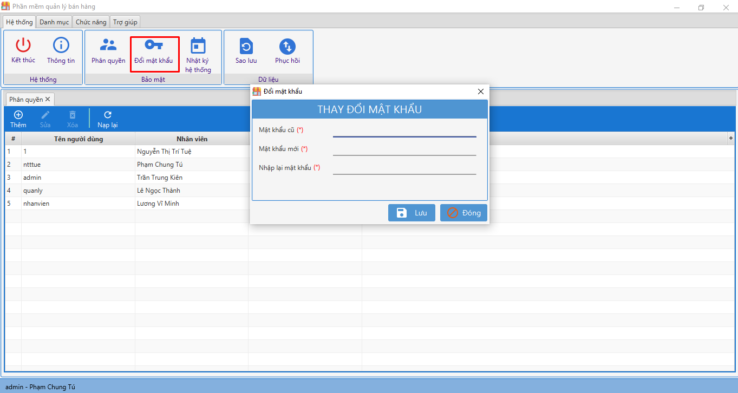

## *Màn hình đăng nhập*

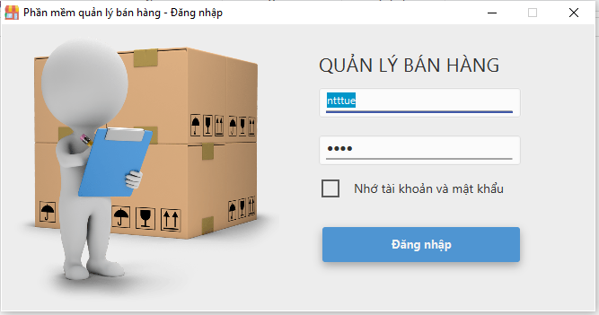

## *Màn hình nhật ký hệ thống*

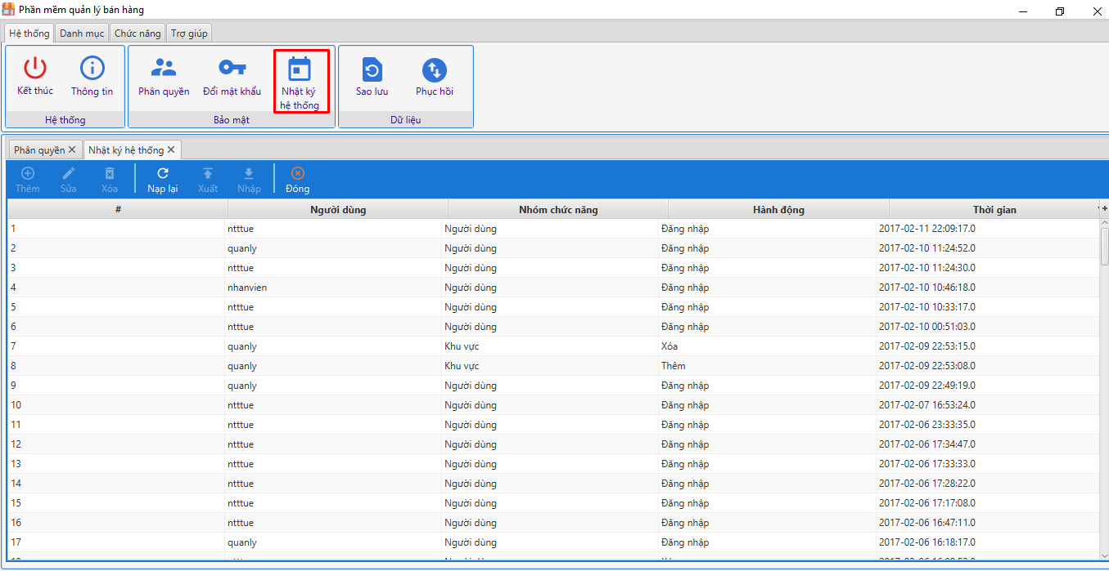

## *Màn hình sao lưu*

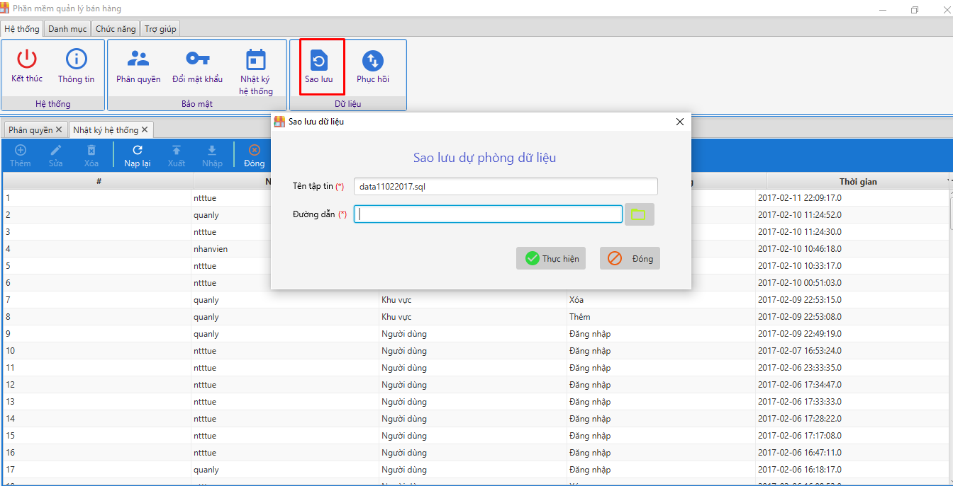

## *Màn hình phục hồi dữ liệu*

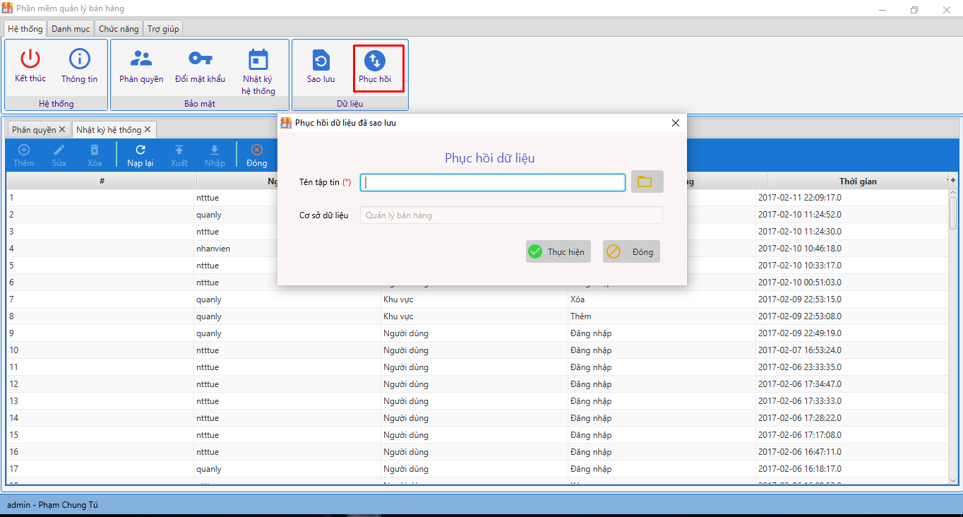

## *Màn hình danh mục*

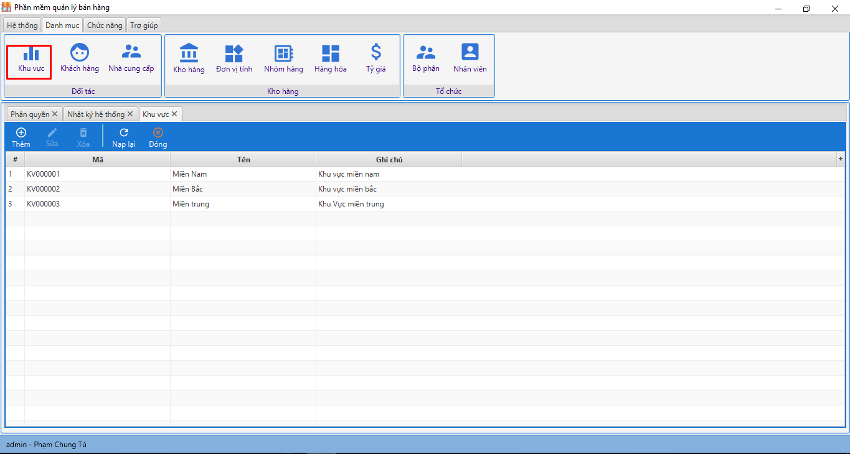

## *Màn hình khu vực*



## *Màn hình thêm khu vực*

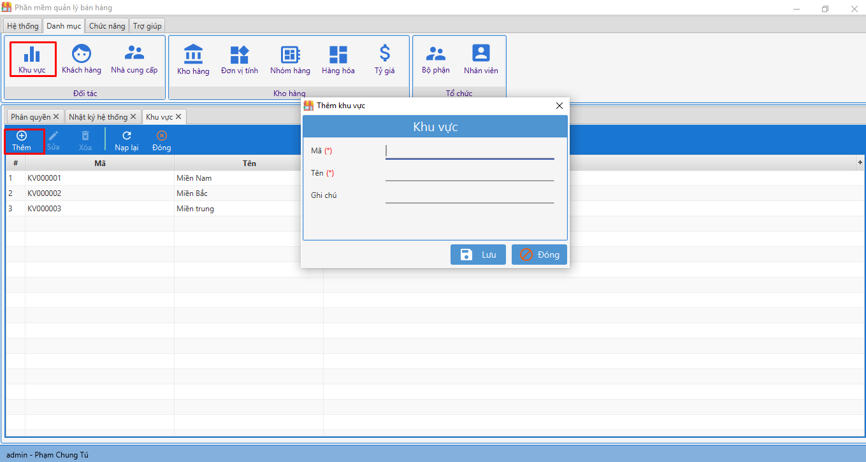

## *Màn hình sửa khu vực*

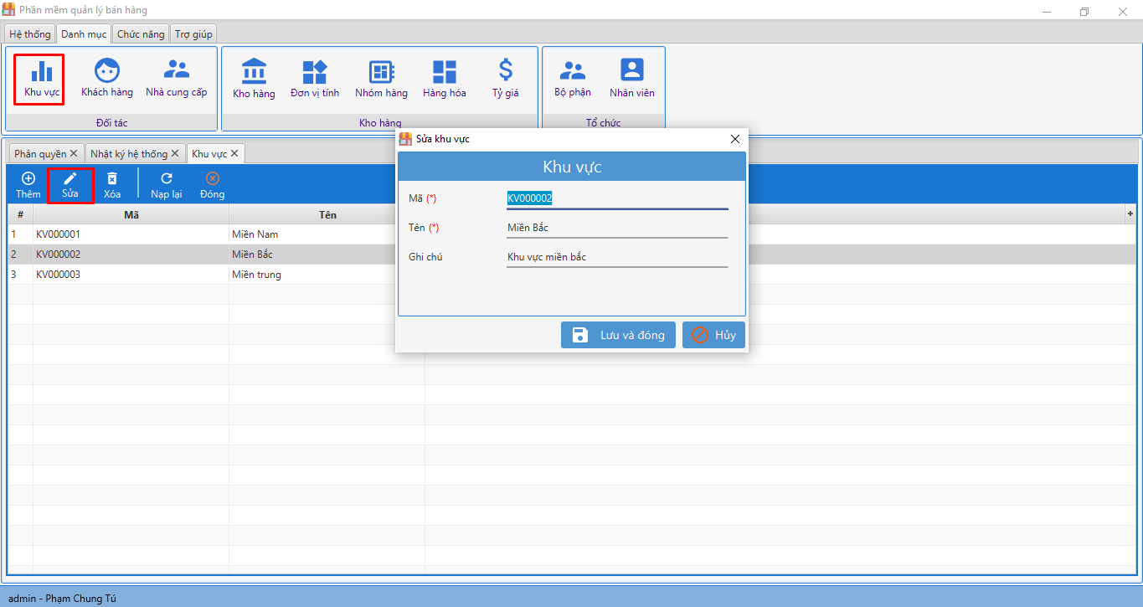

## *Màn hình khách hàng*

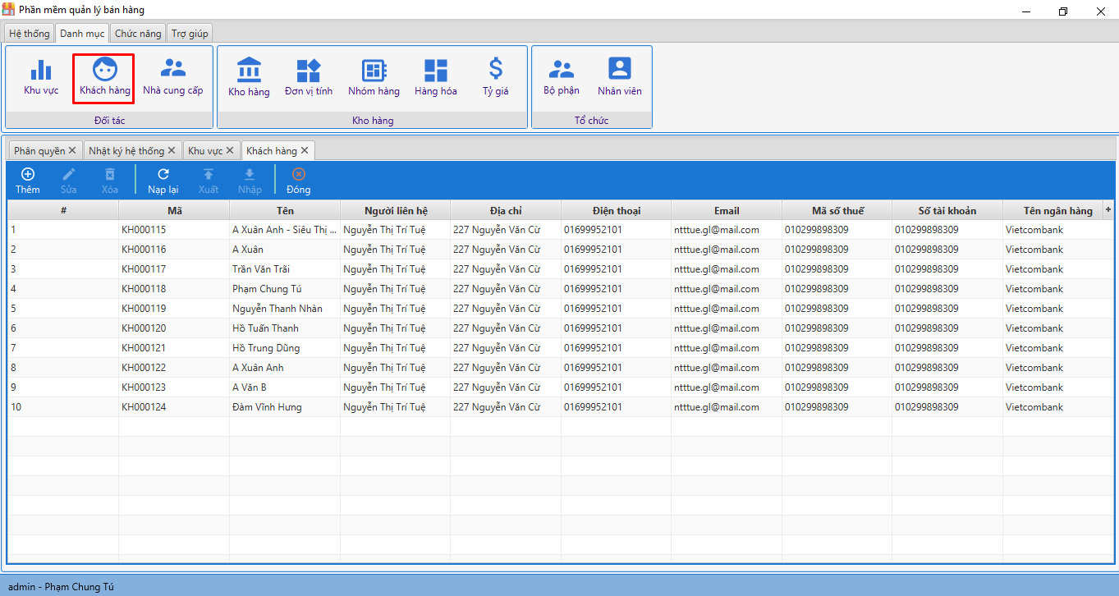

## *Màn hình thêm khách hàng*

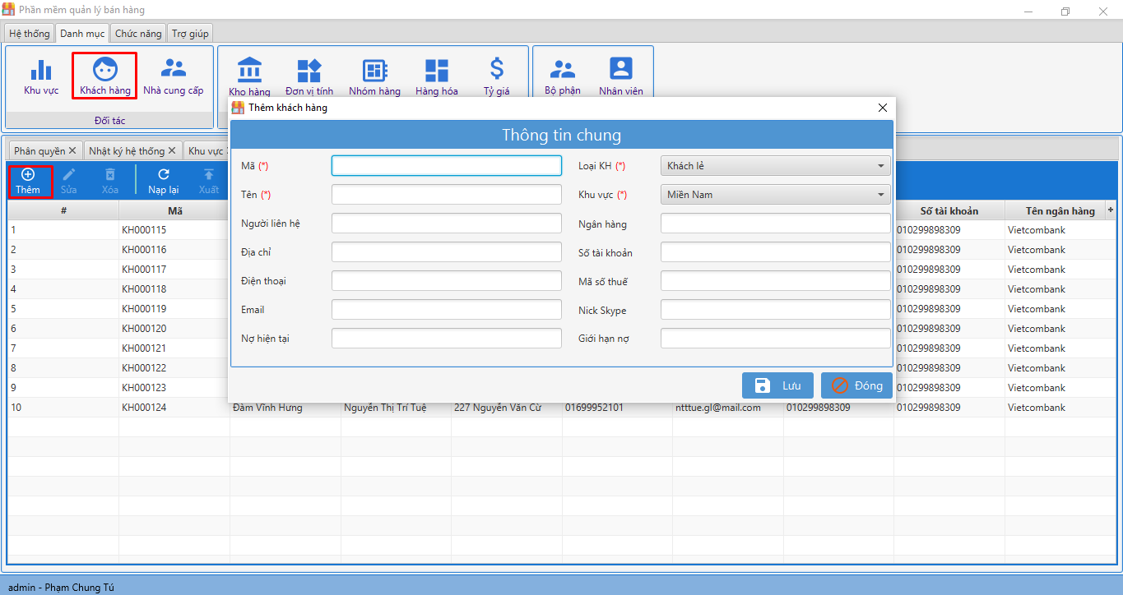

## *Màn hình sửa khách hàng*

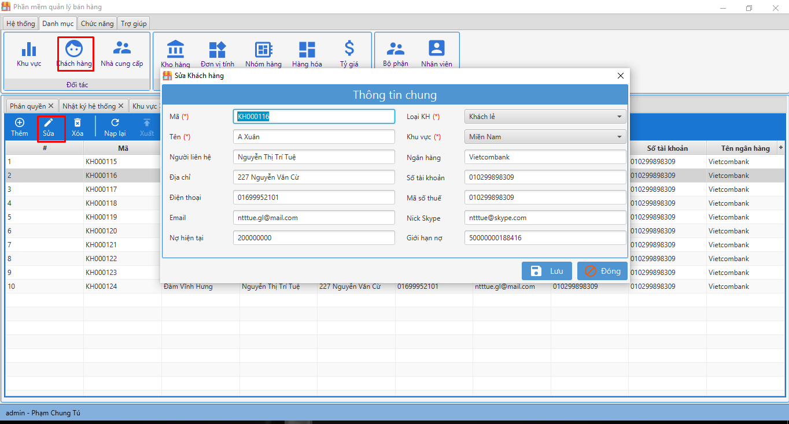

## *Màn hình nhà cung cấp*

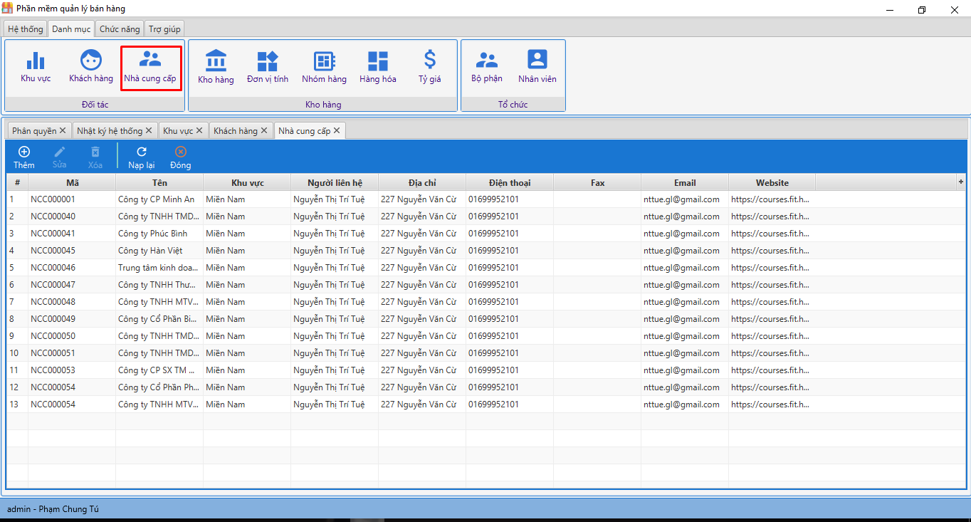

## *Màn hình thêm nhà cung cấp*

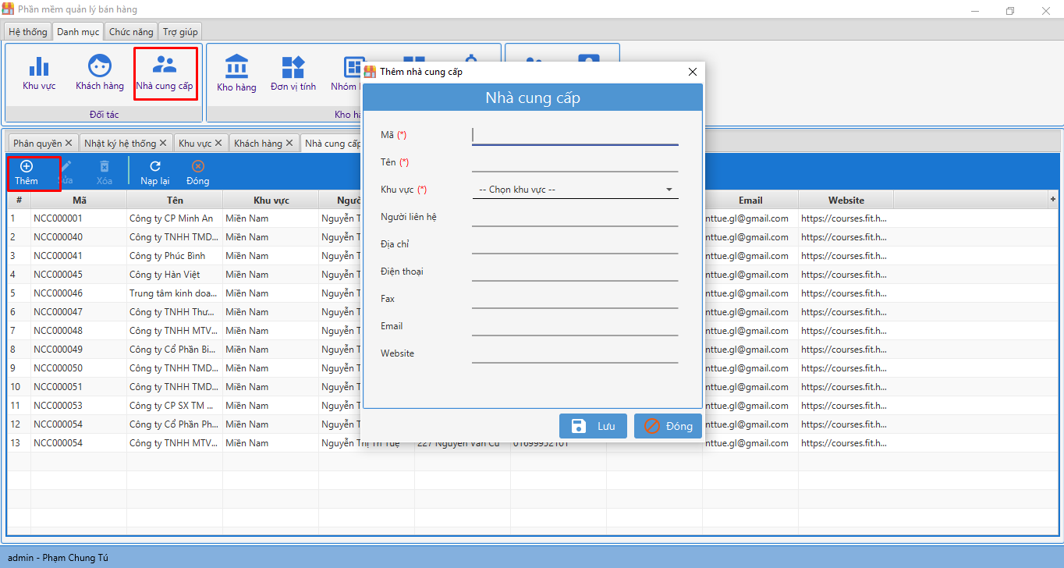

## *Màn hình sửa nhà cung cấp*

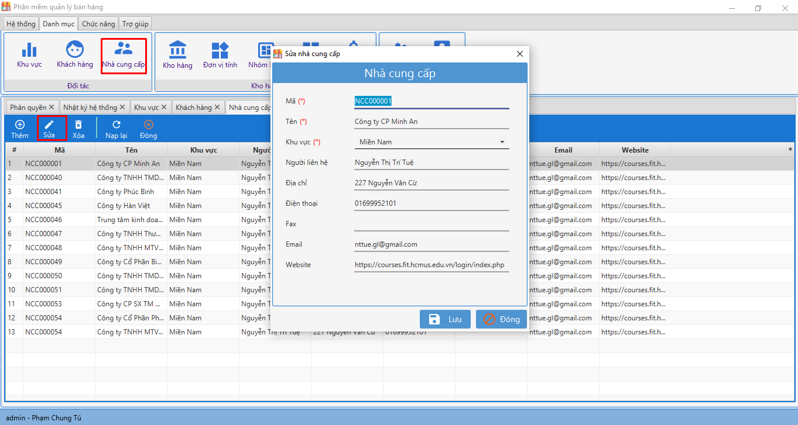

## *Màn hình kho hàng*

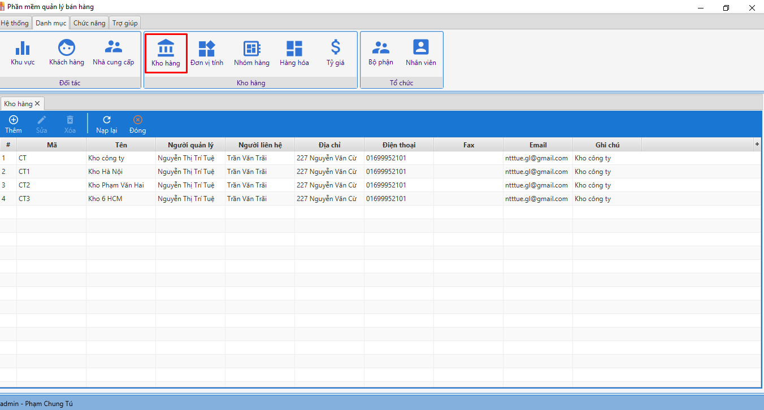

## *Màn hình thêm kho hàng*

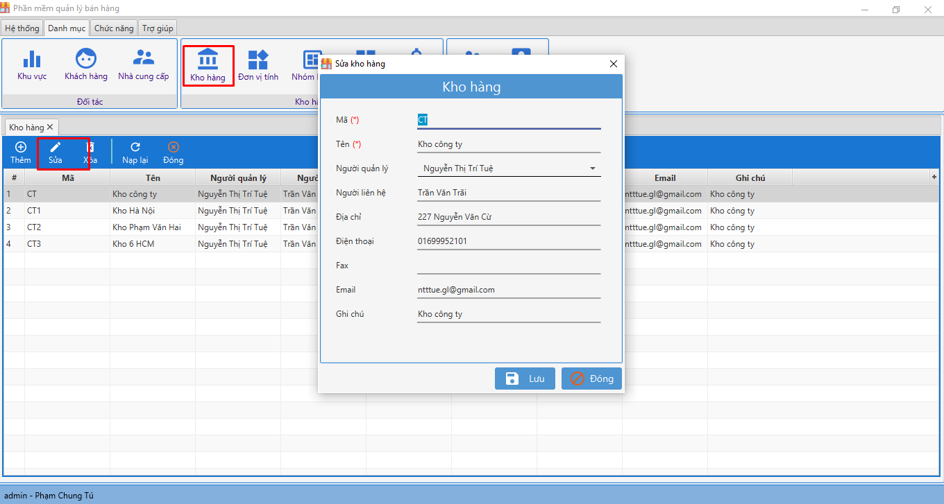

## *Màn hình sửa kho hàng*

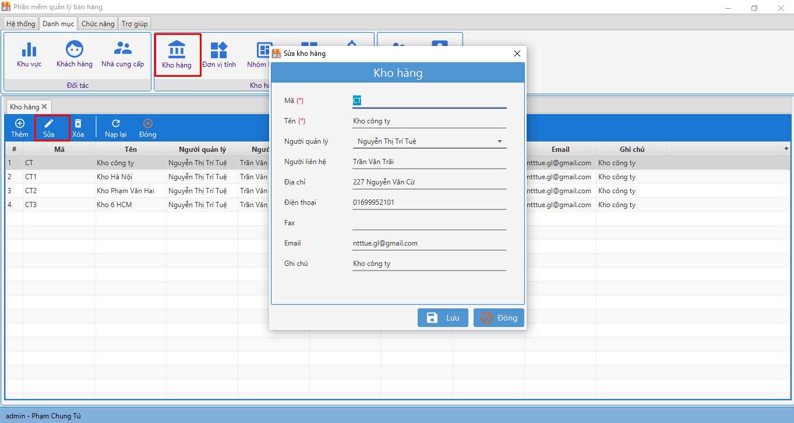

## *Màn hình đơn vị tính*

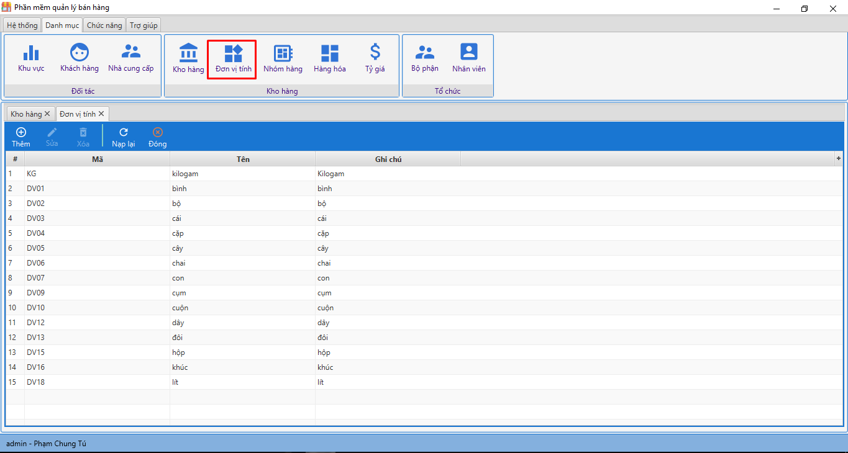

## *Màn hình thêm đơn vị tính*

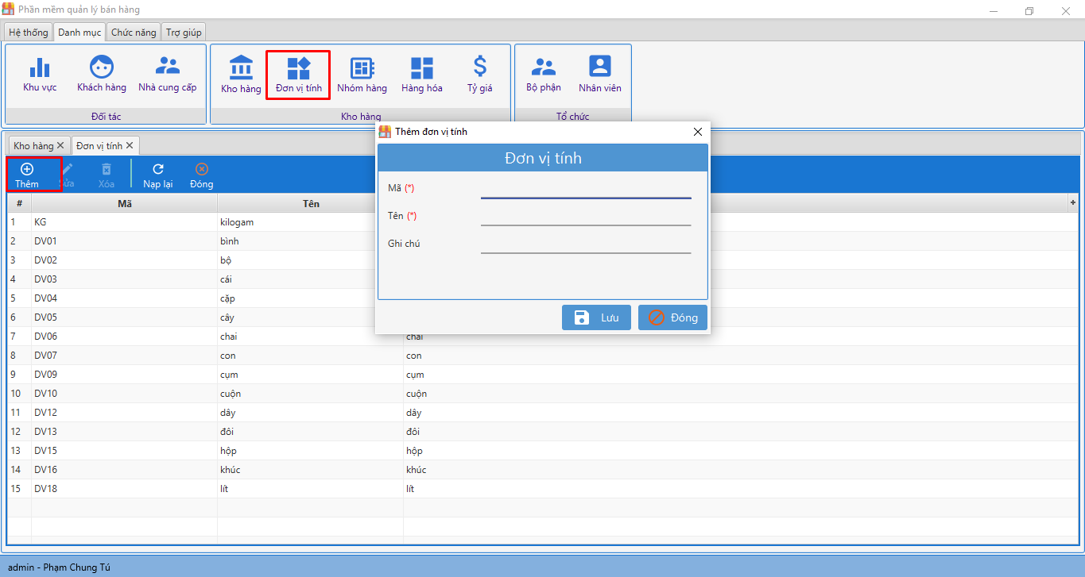

## *Màn hình sửa đơn vị tính*

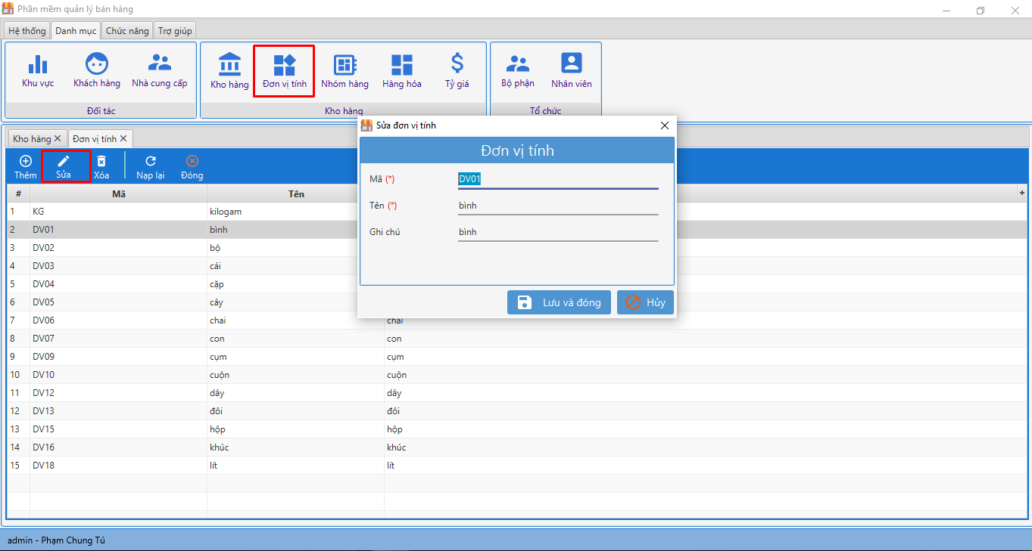

## *Màn hình nhóm hàng*

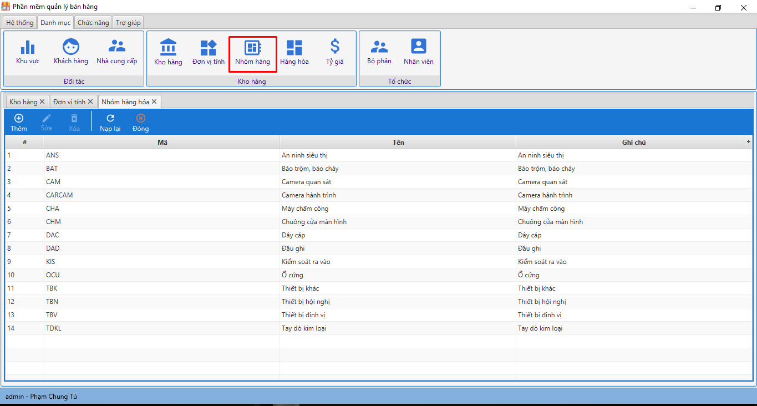

## *Màn hình thêm nhóm hàng*

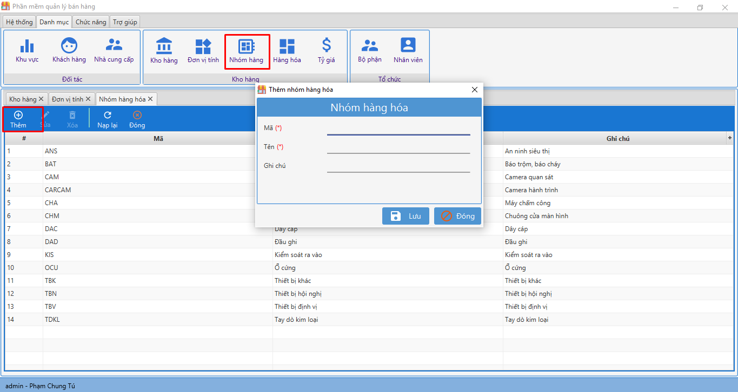

## *Màn hình hàng hóa*

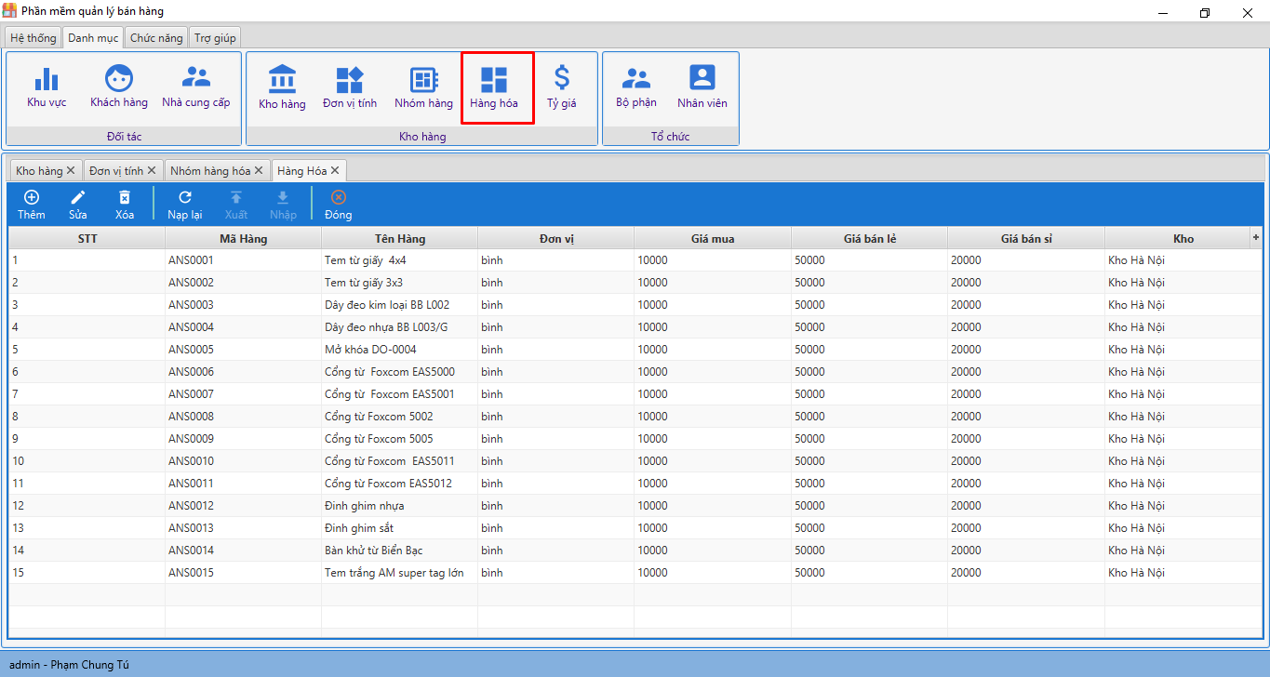

## *Màn hình thêm hàng hóa*

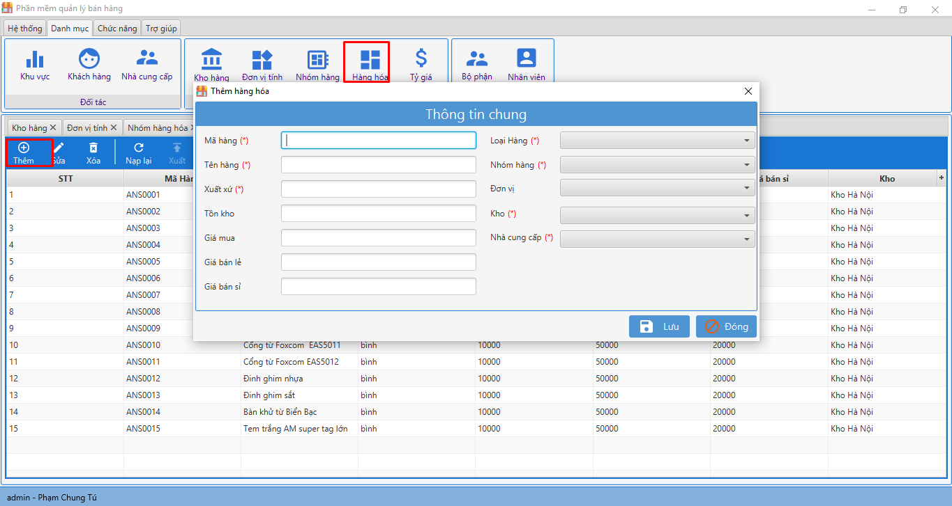

## *Màn hình*

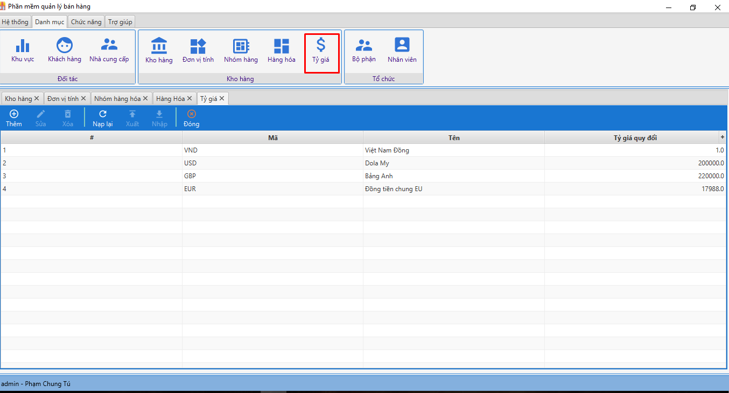

## *Màn hình thêm tỷ giá*

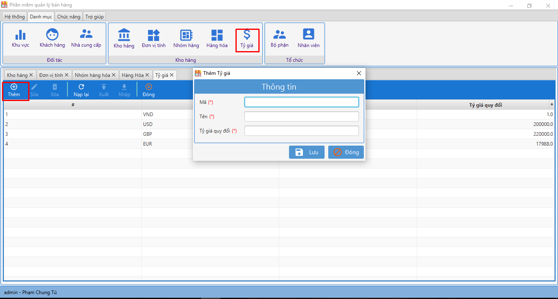

## *Màn hình bộ phận*

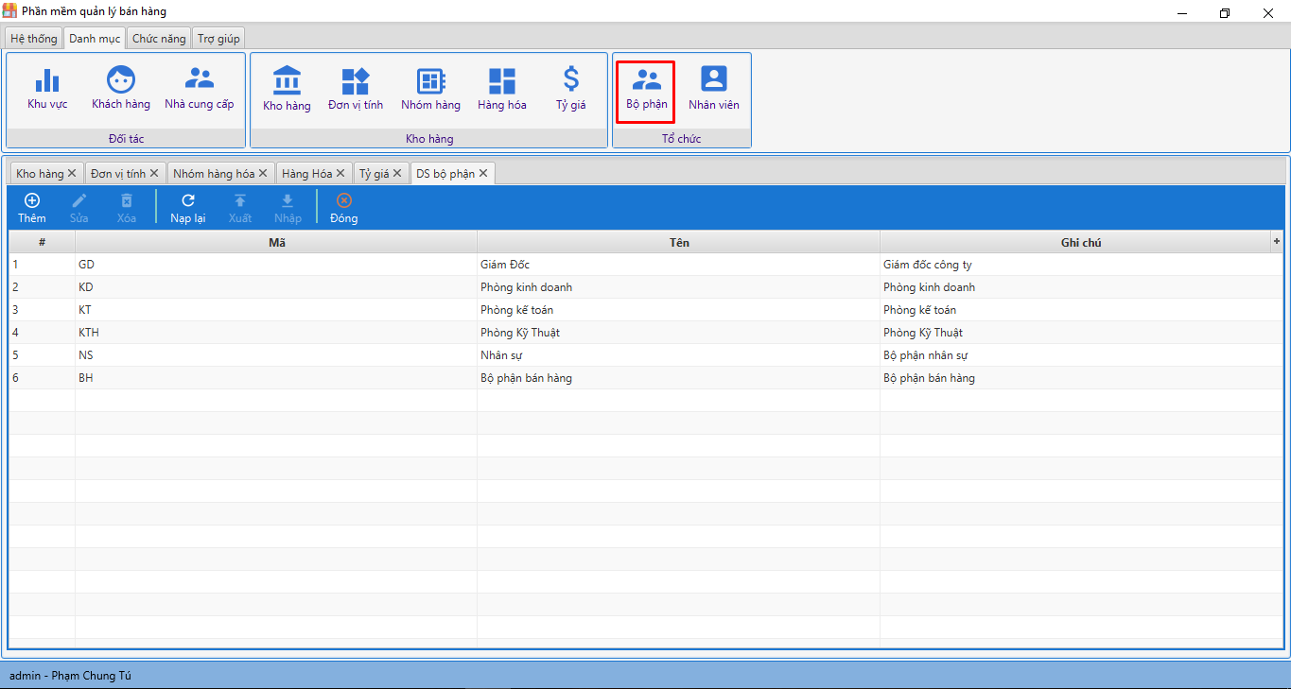

## *Màn hình thêm bộ phận*

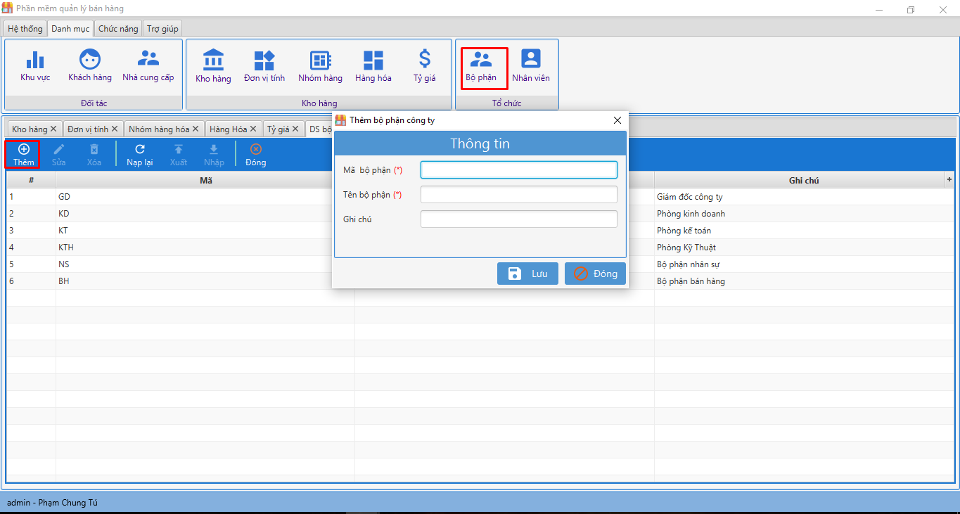

## *Màn hình nhân viên*

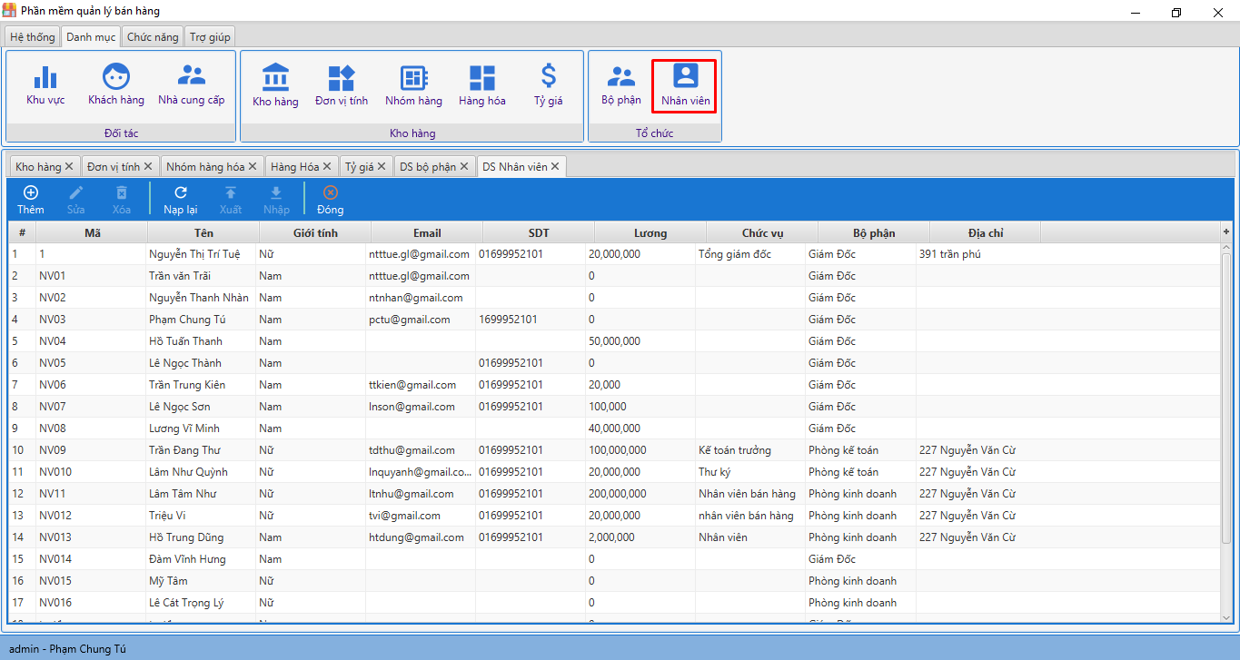

## *Màn hình thêm nhân viên*

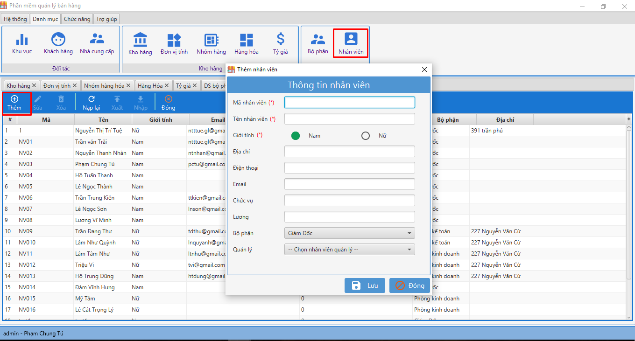

## *Màn hình mua hàng*

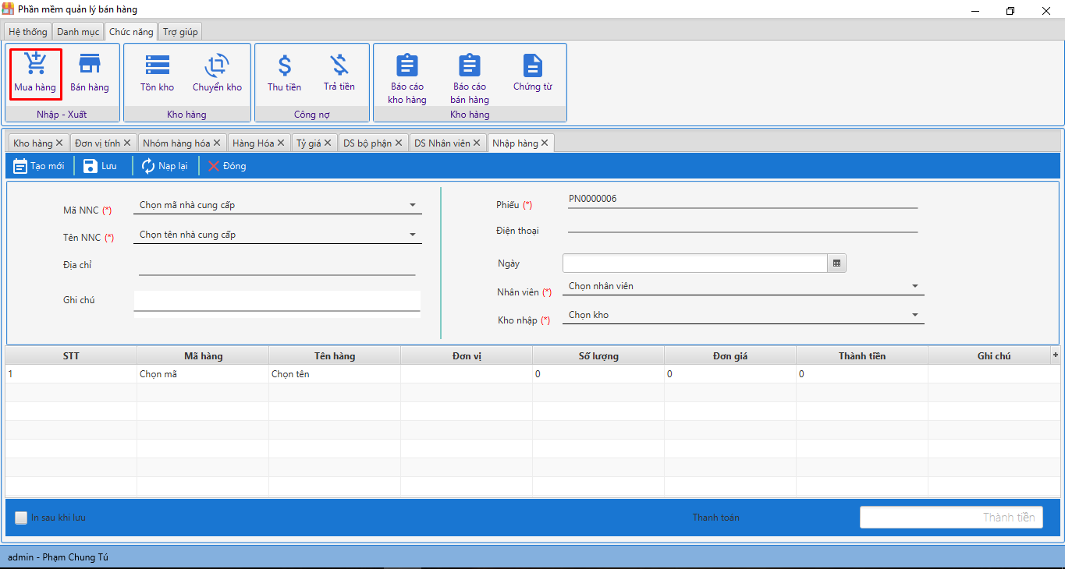

## *Màn hình bán hàng*

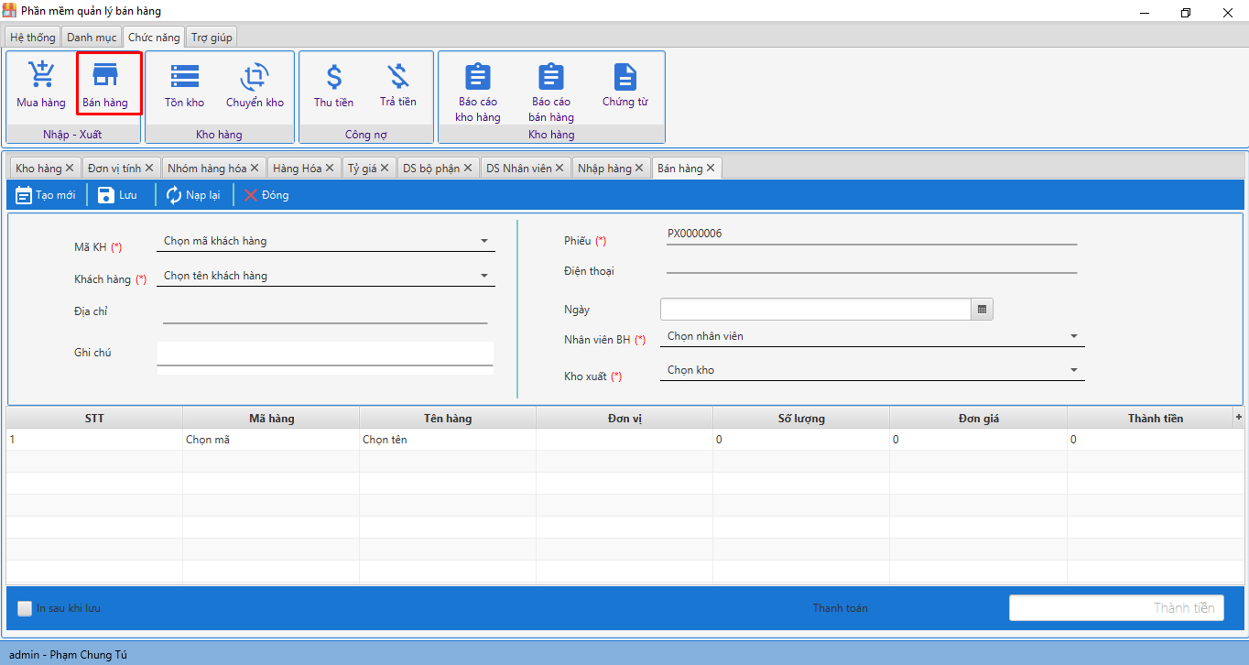

## *Màn hình tồn kho*

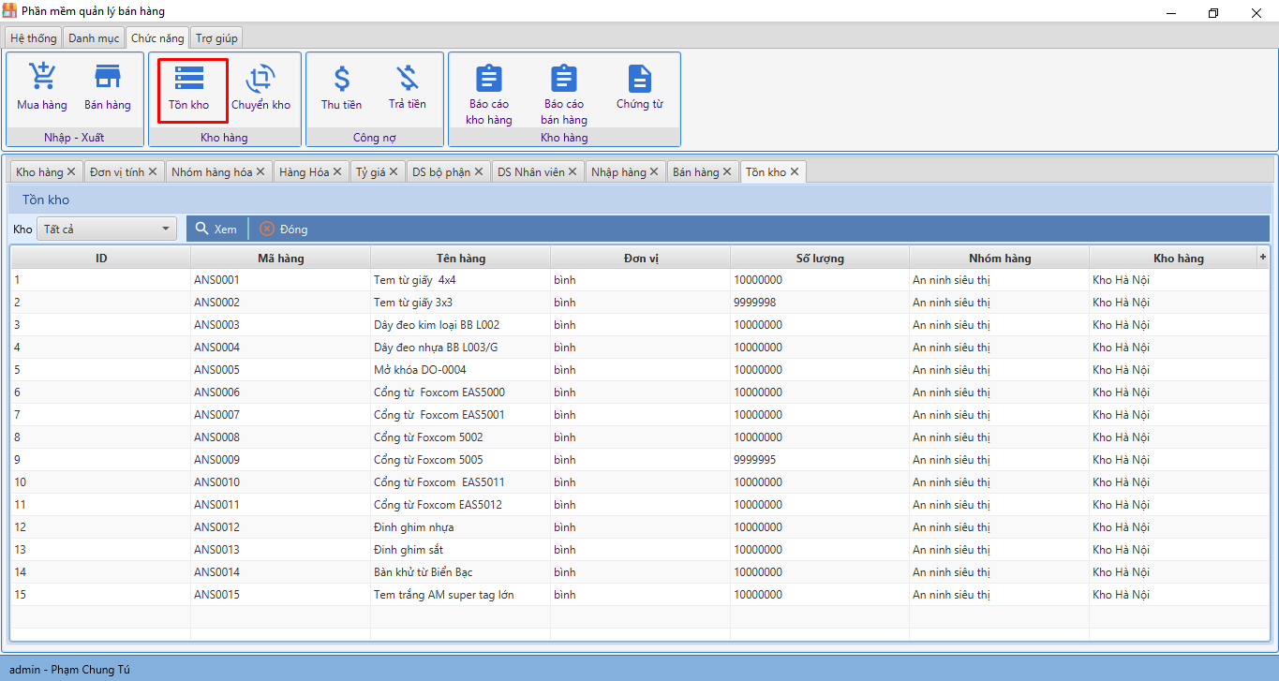

## *Màn hình chuyển kho*

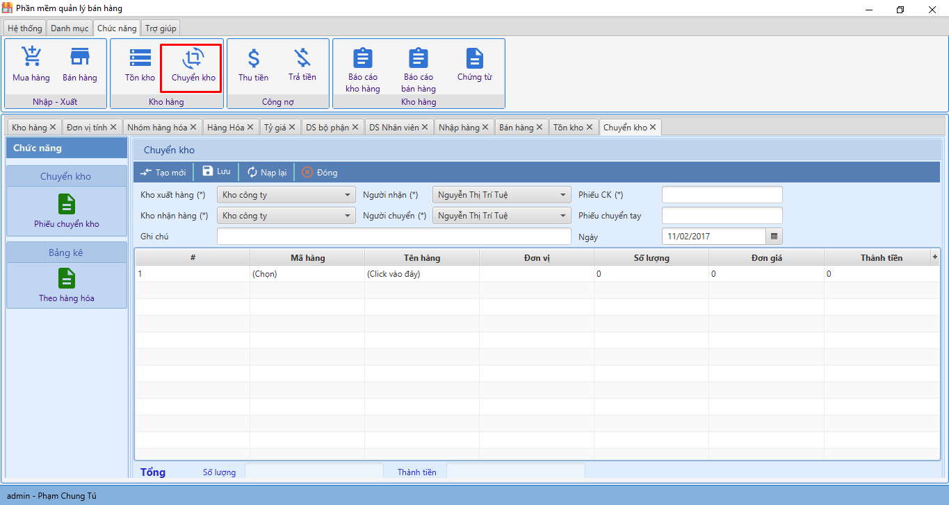

## *Màn hình thêm hàng hóa chuyển kho*

